

计算机科学与技术学院

程序设计实训报告

班 级 | 软件1804班
学 号 | 18110506128
姓 名 | 马云龙
指导教师 | 曲志坚

二○一九年七月五日
任务书及成绩评定

题 目： | 图书馆借书系统

Ⅰ实训的目的和任务
目的：
通过程序设计实训，达到以下目的：(1) 熟练掌握C语言的各种数据类型、运算符、表达式，各种程序控制结构，各种数据组织方式，文件的读和写，结构化编程，以及各种程序设计基本思想；(2) 能够根据具体问题选择使用合适的数据类型、存储结构、控制结构和基本算法；(3) 初步了解软件开发中需求分析、系统设计、程序测试、项目管理、编码风格等基本流程和规范；(4) 培养自觉运用程序化思维分析问题、解决问题的习惯。
任务：
- 本系统实现图书管理功能，用户分两类，一类是管理员，一类是普通借阅者，另外一类是管理员。管理员可以有多个，输入超级密码后可以注册管理员。借阅者需要注册，由管理员输入超级密码通过验证后，才能登陆到本系统进行书籍的查询和借阅。
- 管理员的工作有：新书信息的录入，浏览，检索，修改和删除的功能，借阅用户通过验证。
- 管理员能够录入图书的信息：图书编号，图书名称，作者，出版社，价格，图书余量。这些信息必须能很方便的被修改。
- 借阅者的功能：能够浏览书库中的书籍，检索相关书籍当前的状态，并借阅，也可以还书，取消借阅。
- 关于图书检索：必须能够实现两种功能，可以按照图书的书名进行检索，也可以按照图书的作者进行检索，检索结果能够列出图书的详细信息。
- 在系统显示的第一页要有用户登录验证功能，可以选择管理员身份或者用户身份的登录和注册。
- 在用户操作时，需要有人性化的提示，当用户操作错误时，要出现相关的警告，程序不能崩溃。
Ⅱ创新和特色
- 程序设计中充满了人性化的设计，提示文字使用蓝色，警示文字使用黄色，成功提示使用绿色，错误操作提示使用红色，而不是传统单调的白色，避免了审美疲劳，用户可以一目了然当前的操作。
- 当用户有错误操作时，系统会显示错误文字，并再几秒内自动跳转到相应的菜单内，大大减少用户操作，提升用户体验。
Ⅲ进度及完成情况
日 期 | 内 容
7.1 | 程序的样式基本完成，逻辑构思基本完成。
7.2 | 基本完成了文件操作，使得程序可以读取以及写入文件。
7.3 | 程序优化及测试，Bug修复，部分文档的撰写
7.4 | 文档撰写，Bug修复，以及答辩准备
Ⅳ参考文献
[1] 张先伟等. 程序设计基础（C语言）（第二版）[M].北京: 清华大学出版社, 2016.
[2] 马新娟 张立红. 程序设计基础习题与实验指导（C语言）[M].北京: 清华大学出版社, 2016.
[3] 严蔚敏.数据结构（C语言版第二版） [M].北京: 人民邮电出版社，2017.
[4]
[5]
Ⅴ成绩评定
成 绩：
指导老师： (签字)
年 月 日

目 录

第1章 概述……………………………………………………………………………1
第2章 系统分析………………………………………………………………………2
第3章 设计与实现……………………………………………………………………3
第4章 测试与运行……………………………………………………………………4
第5章 总结与心得……………………………………………………………………5

参考文献 ………………………………………………………………………………6

第1章 概述

C语言是软件工程中一种重要的语言，作为学习者，我们应该掌握使用C语言进行程序设计的要领，提升程序设计的能力。然而，我们平时的学习大多是上课听课，下课到OJ平台上敲代码，每一道题的代码都是独立的，这不利于我们提升构建程序设计的综合能力，我们的综合能力亟待提高。构建相对大型的项目能够有效提升我们的程序设计的综合能力，然而平常并没有这样的机会。

图书馆可谓知识的殿堂，有着大量可以研究的文献资料。随着图书馆图书的不断增加，图书管理的难度也随之加大，把我们需要的知识从浩如烟海的文献资料中提取出来绝非易事。一个好的图书馆图书信息管理系统，能够使图书管理工作简便，有条不紊。图书馆的高效运行能够有效提高同学和老师、教授们的工作效率，而我们就可以借助这次实训，利用我们学习的C语言程序设计基础设计一套简单而高效的图书馆借书系统，提升我们的程序设计的综合能力。

这套图书馆借书系统能够快速而又安全的新建管理员和借阅者账户，其中管理员可以方便的对图书进行检索，录入，修改，删除，也可以查看每一位借阅者的借阅状态；借阅者也可以快速检索到自己需要的图书，并进行自助借阅和还书。系统还应该具有简单易用的特性，有人性化的提示，方便管理员和借阅者的使用。在操作失误时，应该有明显的警示信息，同时程序不能因为错误操作而崩溃。

而这一系统的实现主要使用了函数，文件和单链表，用户及图书信息被存储在文件中，程序运行时数据被读取至单链表中，程序运行的每一步都由不同的函数进行控制，这样就可以进行数据的增删改查。此外，还运用了多种分支控制结构，以及条件判断等。这些程序设计中的要素相互组合，组成了这个程序。通过这次程序设计实训，编写这一相对较大程序的过程，能够大大提升我们的程序设计的综合能力。

第2章 系统分析
这套系统的主要的业务逻辑及流程图如下：

主菜单

借阅者登录
管理员登录
借阅者注册
管理员注册

借阅图书
图书信息浏览
图书信息检索
归还图书
已借阅图书
图书信息录入
图书信息删除
图书信息修改
图书信息浏览
图书信息检索
用户信息查询

- 运行程序：用户运行程序时，程序需要进行初始化操作，读取文件到内存中。用户能够先看到登录或者注册的页面，根据需求进行登录或注册。
- 用户选择登录或者时，屏幕需要清除之前的内容，并能够提示用户输入用户名和密码。在用户成功操作后，能够跳转到对应的下一个菜单，操作失误时，能够回滚到上一级菜单。用户、管理员登录设计：用户或管理员可以输入自己的信息进行登录，输入正确就可以进入相对应的主菜单，输入错误则抛出错误的提示，并返回上一级菜单。
- 管理员菜单设计：菜单中需要有六个组成部分：图书信息录，入图书信息删除，图书信息修改，图书信息浏览，图书信息检索，用户信息查询。此外，管理员需要能够注销登录，退回主菜单。
- 用户菜单设计：菜单中需要有六个组成部分：借阅图书，图书信息浏览，图书信息检索，归还图书，已借阅图书。其中图书信息浏览，图书信息检索模块已经在管理员菜单中设计，这里可与管理员菜单中的模块共用，减少代码量。此外，用户需要能够注销登录，退回主菜单。
第3章 设计与实现

- 程序代码最开始时声明了三个结构体：userstruct,booksyruct 和adminstruct.以及对应的三个头指针。这三个结构体分别存储着用户信息，图书信息和管理员的账户信息。程序运行时，main()函数通过调用二进制文件打开函数和读取函数，从根目录下的user.dat, book.dat, dmin.dat三个二进制文件中读取信息到内存中，同时让三个头指针指向对应的内存。如果没有这三个文件，则要进行新建。之后调用startsys()函数，用户就可以看到主菜单。

head = (struct userstruct *)malloc(sizeof(struct userstruct));

fp = fopen("user.dat", "a+");
usercount = fread(head, sizeof(struct userstruct), 1, fp);
fclose(fp);
end = head;
readuserfile();
代码 3-1 main()函数中的文件打开代码

- 用户看到主菜单后，用户就可以看到主菜单，用户可以根据不同的需求，用数字键输入不同的数字进行选择。判断用户输入使用了case语句，根据用户的不同需求调用不同的函数，当用户错误输入时，进入default，系统将会输出警告信息并重新执行startsys()等待用户输入。警告要是用带颜色的高亮文字以提醒用户错误操作。

HANDLE handle = GetStdHandle(STD_OUTPUT_HANDLE);
SetConsoleTextAttribute(handle, FOREGROUND_INTENSITY | FOREGROUND_RED);
printf("超级密码错误！注册失败！即将返回上一级！");
SetConsoleTextAttribute(handle, FOREGROUND_INTENSITY | FOREGROUND_RED | FOREGROUND_BLUE | FOREGROUND_GREEN);
代码 3-2 用户错误操作时，抛出但颜色错误提示的代码

- 借阅者、管理员登录：将启动时获取到内存中的用户信息与用户输入的信息使用字符串比对函数进行比对，正确则进入下一级的函数，错误则返回主菜单。
- 借阅者、管理员菜单：相同的，与主菜单一样，用户可以通过数字键执行不同的函数实现不同功能。在用户输入“0”后，用case语法进行判断，执行return语句，返回到上一层。
- 用户的注册，管理员的注册，以及书籍录入系统：这三个有一个共同点：如果是第一次写入数据，则会向头指针中写入数据；如果不是，则会新建一个p指针，并为其申请内存空间，将数据放在p指针内。数据输入结束后，将tail->next指向p，让p成为tail指针。最终再写入文件，完成对文件的操作。管理员的注册和用户注册均需要输入超级密码，这是一种安全保护措施，防止恶意注册。
- 对图书信息的修改，删除，用户借阅图书：对链表的基本操作，操作完成后再通过文件指针进行保存。

第4章 测试与运行
- 程序启动后的主界面：
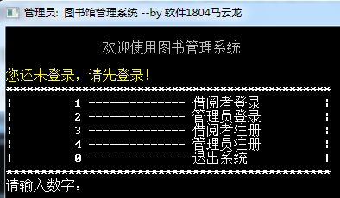

图4-1

- 输入正确用户名时的提示（第一次为错误密码）：
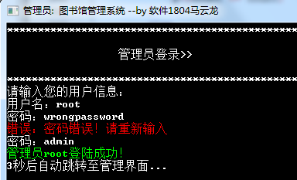

图4-2
- 输入错误用户名的提示：
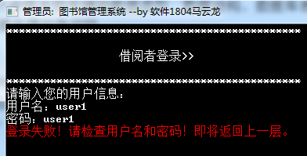

图4-3
- 注册用户时超出长度限制的提示：
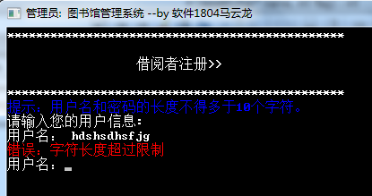

图4-4
- 输入正确管理员用户和密码后展示出的管理员界面：
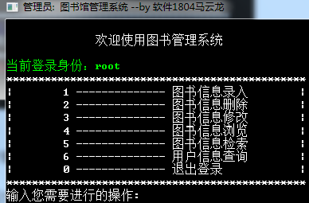

图4-5
- 录入图书超过长度限制的提示：
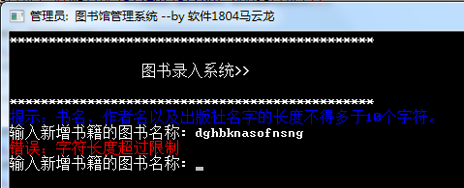

图4-6
- 图书信息浏览界面：

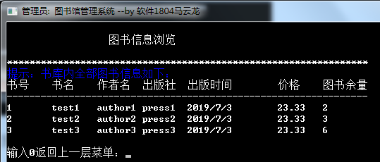

图4-7
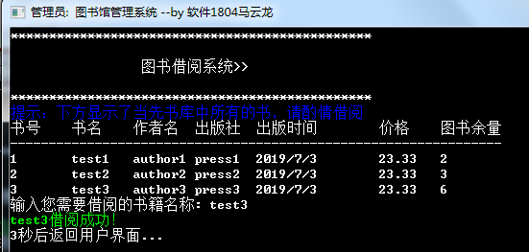
- 用户图书借阅界面：

图4-8
- 用户图书归还界面：
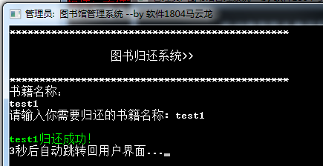

图4-9

第5章 总结与心得

我的收获：
1. 在写这样的相对较大型的项目之前，先要进行合理的构思，先想好整个程序需要的功能，根据功能列出大致框架，框架内部可以是空的，等待后期的补充。后期定位到所需要的框架就可以快速开始填充对应的代码，这样整个过程就可以做到有条不紊，而不是乱做一团。
2. 这次实训的代码书写历程大致是，先写好样式和各个函数之间跳转的基本逻辑，然后再进行复杂的文件读取及写入操作。这有点像现实中软件开发常用的一种模式——前后端分离。这样可以明显提高写代码的效率。

我的总结：
此次实训课程，我的感受很多。一开始是迷茫的，看到这样一个项目，一时间觉得无从下手。后来慢慢有了头绪，自己也变得越来越兴奋，并很愿意把自己的时间花费在这上面。然而，Bug的出现，让整个过程变得枯燥乏味，一次次的报错，一遍遍的调试。最终，Bug渐渐地被消灭，我的心情又变得舒畅起来。
虽然这个过程比较辛苦，但是现在回过头去想想， 这几天还是过得很有意义和价值的。大家都说编程最需要的是耐心，我这次是深有体会，程序刚开始编，满身都是信心和兴趣，到Bug出现，进行修改的时候，检查一遍又一遍，修改一次有一次还是无法成功运行，也曾想过放弃，这个时候只有耐心才能坚持完成。此外，编程时不能太死板，要实现一个功能其实都会有很多种算法，我们不能只拘泥于我们学过的算法，应边做边学习新的方法。 我还有很多不足之处，比如要实现一个功能时，我总是第一遍编程实现后， 就不愿意在深探究下去，这种惰性很不适合做编程工作。总而言之，通过此次C语言实践编程，我对C语言的兴趣更加浓厚，也对C语言的实践应用更加了解，充分感受到了它的魅力，同时也明白了自身在这方面工作的优势和不足，知道了自己在接下来的学习生活中努力的方向。

参考文献

[1] 张先伟等. 程序设计基础（C语言）（第二版）[M].北京: 清华大学出版社, 2016.
[2] 马新娟 张立红. 程序设计基础习题与实验指导（C语言）[M].北京: 清华大学出版社, 2016.
[3] 严蔚敏.数据结构（C语言版第二版） [M].北京: 人民邮电出版社，2017.
[4]
[5]

